Протокол
заседания общественной комиссии

«03» июля 2018 г. 16-00 ч. п. Ромоданово

Место проведения заседания: Актовый зал администрации Ромодановского сельского поселения.
Заседание общественной комиссии открывает и ведет председатель общественной комиссии, Глава Ромодановского сельского поселения – Колмакова Татьяна Викторовна.

На заседании комиссии присутствуют:
Кузнецова  Елена Викторовна | председатель фракции «Единая Россия» в Совете депутатов Ромодановского сельского поселения, заместитель председателя общественной комиссии;
Борисова  Наталья Александровна | ведущий специалист по ведению АИС администрации Ромодановского сельского поселения, секретарь общественной комиссии;
Панкратов  Григорий Михайлович | начальник управления строительства, архитектуры и жилищно-коммунального хозяйства администрации Ромодановского муниципального района;
Столберов  Александр Николаевич | депутат Совета депутатов Ромодановского сельского поселения;
Иркаев  Николай Николаевич | главный редактор газеты «Победа».

Повестка дня:

1.​ Отчет о ходе реализации приоритетного проекта «Формирование комфортной городской среды» на территории Ромодановского сельского поселения Ромодановского муниципального района Республики Мордовия
за 1 полугодие 2018 года.

Слушали: председателя общественной комиссии Колмакову Татьяну Викторовну, которая сообщила, что в целях реализации приоритетного проекта «Формирование комфортной городской среды» на территории Ромодановского сельского поселения разработана и утверждена постановлением администрации Ромодановского сельского поселения от 19.12.207 г. № 220 муниципальная программа «Формирование современной городской среды на территории Ромодановского сельского поселения» на 2018-2022 годы.
Для реализации мероприятий муниципальной программы утвержден и опубликован Порядок представления, рассмотрения и оценки предложений заинтересованных лиц о включении дворовой территории в муниципальную программу «Формирование современной городской среды на территории Ромодановского сельского поселения» на 2018 - 2022 годы (постановление администрации Ромодановского сельского поселения от 05.10.2017 г. № 168) и Порядок формирования и организации деятельности общественной комиссии (постановление администрации Ромодановского сельского поселения от 05.10.2017 г. № 169), а также утвержден план по реализации мероприятий муниципальной программы.
В период с 15.10.2017 г. по 15.11.2017 г. осуществлялась подача предложений заинтересованными лицами о включении дворовой территории в муниципальную программу, итоги были подведены на заседании общественной комиссии 29.11.2017 г. (http://romodanovo.e-mordovia.ru/news/view/87403).
Распоряжением администрации Ромодановского сельского поселения от 28.02.2018 г. № 14-р утверждены с учетом обсуждения с представителями заинтересованных лиц дизайн-проекты дворовых территорий, подлежащих благоустройству в 2018 году (http://romodanovo.e-mordovia.ru/news/view/87468, http://romodanovo.e-mordovia.ru/news/view/87392, http://romodanovo.e-mordovia.ru/news/view/87394, http://romodanovo.e-mordovia.ru/news/view/87466).

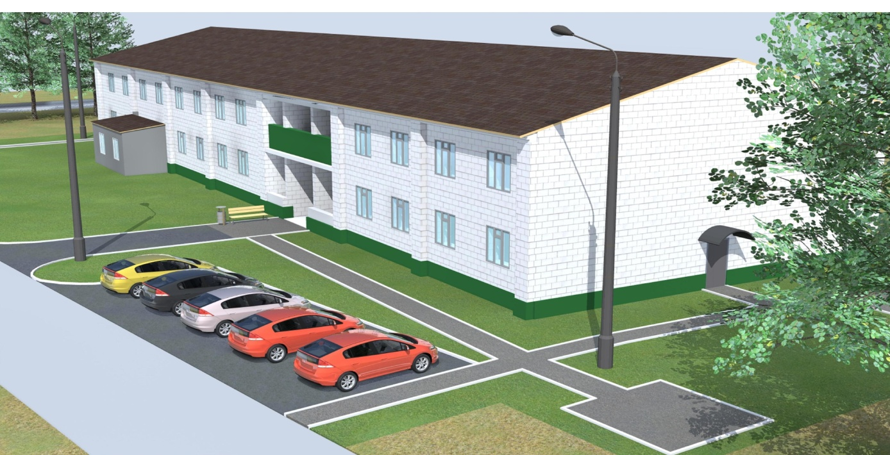

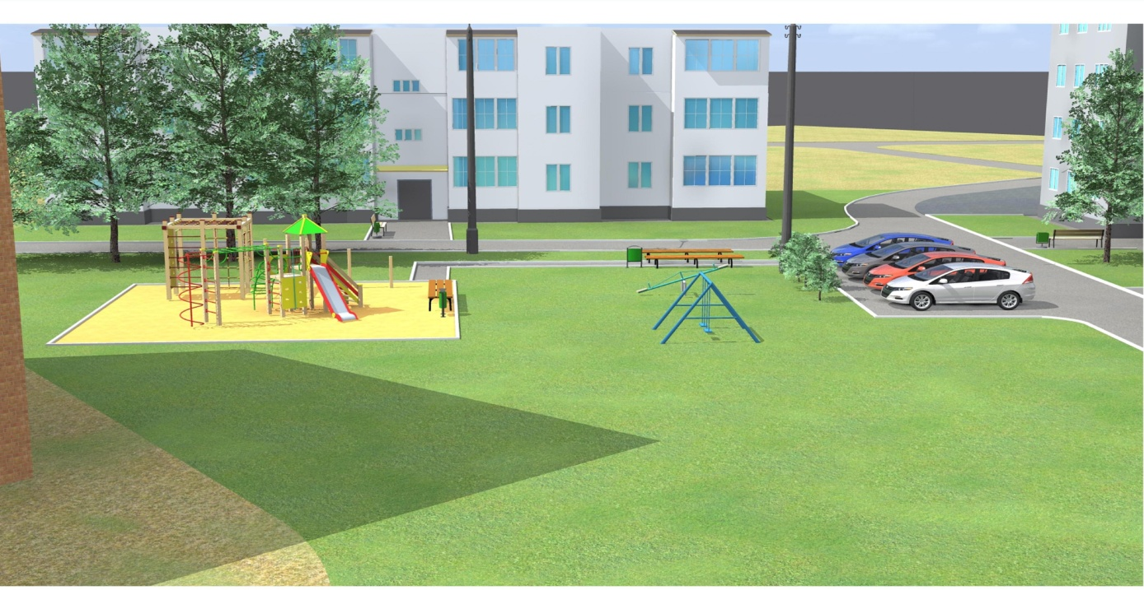

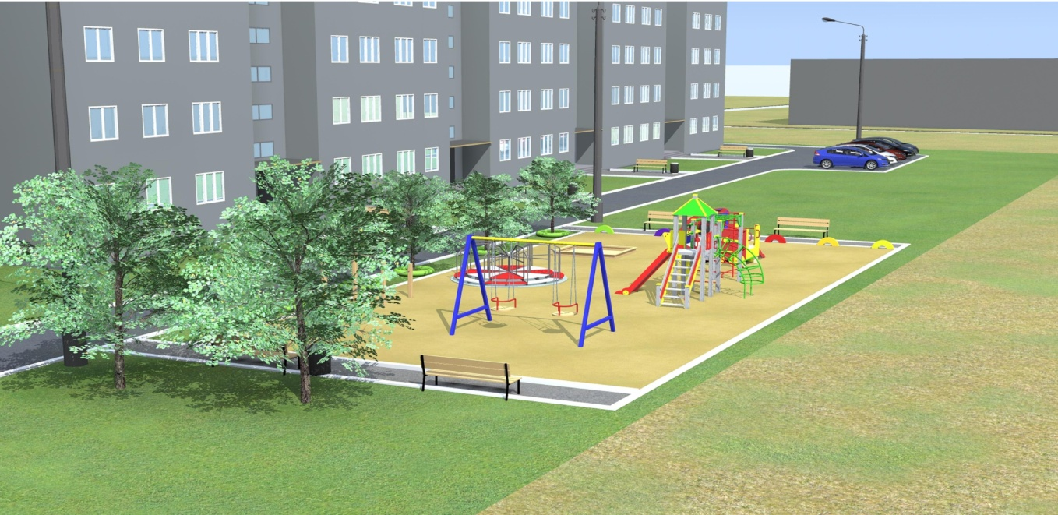

В марте – апреле текущего года подготовлены расчеты сметной стоимости объектов благоустройства и получены положительные заключения госэкспертизы.
В ходе проведенного в июне 2018 г. аукциона по объекту «Благоустройство дворовой территории многоквартирного жилого дома № 28 по пер. Филатова в п. Ромоданово Ромодановского муниципального района Республики Мордовия» определён подрядчик, им стал ООО "Ичалковская ДСПМК", с которым 26 июня 2018 года подписан муниципальный контракт № 0309300071418000016-0103439-01.
14.06.2018 г. был объявлен аукцион по объекту «Благоустройство дворовой территории многоквартирных жилых домов № 14 и № 16 по ул. Анны Лусс в п. Ромоданово Ромодановского муниципального района Республики Мордовия». По итогам рассмотрения единственной заявки на участие в аукционе контракт будет заключен с ООО «Строительно-монтажное управление 88».
По объекту «Благоустройство дворовой территории многоквартирных жилых домов № 2 и № 4 по ул. Дорожная в п. Ромоданово Ромодановского муниципального района Республики Мордовия» в ближайшее время будет осуществлено подписание прямых договоров.

Выступили: Кузнецова Елена Викторовна – заместитель председателя общественной комиссии предложила утвердить отчет о ходе реализации приоритетного проекта «Формирование комфортной городской среды» на территории Ромодановского сельского поселения Ромодановского муниципального района Республики Мордовия за 1 полугодие 2018 года.

Решили: Утвердить отчет о ходе реализации приоритетного проекта «Формирование комфортной городской среды» на территории Ромодановского сельского поселения Ромодановского муниципального района Республики Мордовия за 1 полугодие 2018 года.

Голосовали: «За» - 6 человек, «Против» - нет, «Воздержался» - нет.

Председатель
общественной комиссии Т.В.Колмакова

Секретарь
общественной комиссии Н.А.Борисова

